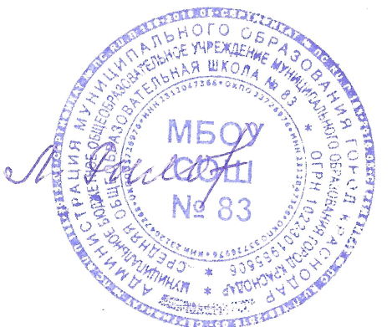
УТВЕРЖДАЮ
Директор МБОУ СОШ № 83
________________Л.В. Рылова
01.09.2020

График

приема документов для оформления компенсационных выплат родителям (законным представителям)
и льготного питания учащихся

Дни недели | Время
Понедельник | С 09.00-15.00
Вторник | С 09.00-15.00
Среда | С 09.00-15.00
Четверг | С 09.00-15.00
Пятница | С 09.00-15.00

Каб. № 117, бухгалтерия

